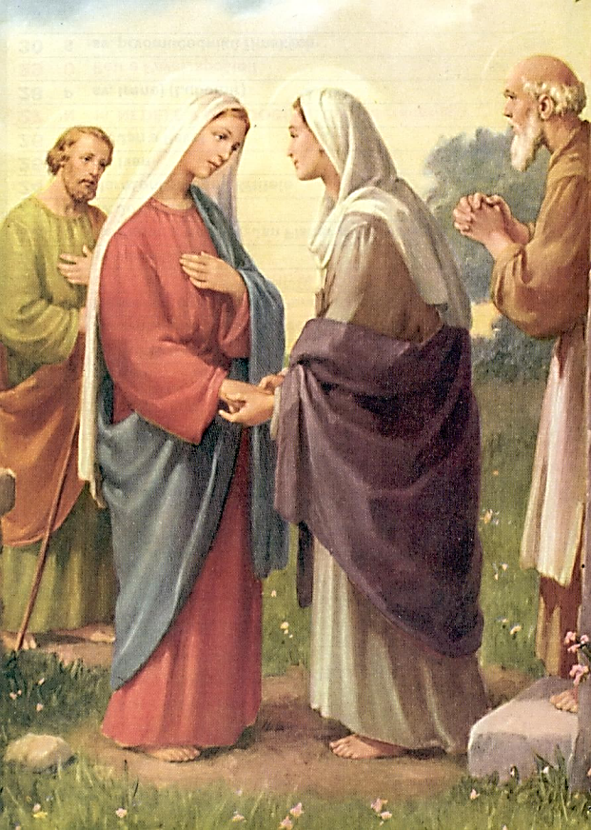
Vizita Fecioarei Maria
Maria Virgo, Visitatio
Elaborat: Jan Chlumský
31. mai, sârbătoare
DESPRE ISTORIA SÂRBĂTRII
Sărbătoarea ne aduce aminte de întâlnirea Fecioarei Maria, cu sfânta Elisabeta. Meritul pentru introducerea ei o are arhiepiscopul de Praga Jan din Jenštejna, care a sărbătorit-o pentru prima dată în anul 1386, ca rugăminte pentru intervenția Mariei pentru unirea Bisericii împărțite. Pentru celebrarea din 28.4 a compus și textele în limba latină.
Începuturile sărbătorii ajung până la sf. Bonaventura, care pentru sărbătoarea Vizitei a compus pentru ordinul franciscan rugăciuni în versuri deja din anul 1236. Sărbătoarea s-a celebrat la 2.7 conform obiceiului franciscan și după extinderea în întreaga Biserică de către papa Urban al VI.-lea., la insistențele lui Jan Jenštejna, pentru îndepărtarea dezbinării în Biserica occidentală. Practic, celebrarea ei a început după războaiele duse de husiți, cu ajutorul convocării conciliului de la Basel, în anul 1441.
Jan din Jenštejna și-a dorit sărbătorirea între Buna Vestire și nașterea lui Ioan Botezătorul. La transferul în ziua de 31 mai s-a ajuns abia la adaptarea calendarului din anul 1969 în timpul papei Paul al VI.-lea. În același timp sărbătoarea încheie și luna dedicată Fecioarei Maria.
ÎMPĂRTĂȘIREA BUCURIEI, CĂ DUMNEZEU ESTE CU NOI
Sărbătoarea de azi ne apropie un alt mister al sfântului rozariu: „cu ai vizitat-o pe Elisabeta.” Avem în fața ochilor fidelitatea Mariei față de planul lui Dumnezeu. Graba Mariei de a pleca în munți la ruda sa mai vârstnică, care și aștepta un fiu, cu care Dumnezeu avea planul său. Motivul Mariei este doar inima supra-plină de iubire. Iubirea nu așteaptă, iubirea vrea să se dăruiască, vrea să slujească. Și Maria a devenit purtătoarea sursei Iubirii în duh și în sânul său.
Maria i-a dus sfințirea rudei sale, care trebuia să se nască, pentru a acționa ca antemergătorul Fiului lui Dumnezeu. În munții Iudeii, nașterea lui o aștepta Elisabeta, soția preotului Zaharia, care în acea perioadă a fost mut, pentru că nu a crezut promisiunea lui Dumnezeu vestită prin înger. Elisabeta a fost cu siguranță mătușa Mariei și din impulsul Duhului Sfânt a primit cunoașterea, că vine la ea Mama lui Mesia cel așteptat.
„Când a auzit Elisabeta salutul Mariei, a tresăltat copilul în sânul ei, iar Elisabeta a fost umplută de Duhul Sfânt și a exclamat cu glas puternic: „Binecuvântată ești tu între femei și binecuvântat este rodul sânului tău. Și de unde îmi este dată mie aceasta ca să vină mama Domnului meu la mine? Iată, când a ajuns glasul salutului tău la urechile mele, a tresăltat de bucurie copilul în sânul meu. Fericită aceea care a crezut că se vor împlini cele spuse ei de Domnul.” (Lc 1,41-45).
Maria a unit răspunsul ei cu imnul: „Sufletul meu îl preamărește pe Domnul…” Maria a fost pentru prima dată la Elisabeta „Prin mijlocirea harului.”
Ce i-a adus Maria Elisabetei? – Sfințirea lui Ioan Botezătorul. – Manifestarea adevărului despre Întrupare. – Exemplul iubirii, ajutor și bucurie. – Imnul numit Magnificat.
Aici este modelul Mariei cum să plecăm de la toate și să mergem cu toate la Dumnezeu. Pretutindeni și peste tot să-l preamărească pe Dumnezeu. Să trăiești în fidelitatea planului lui Dumnezeu, să trăiești cu Dumnezeu și pentru Dumnezeu. Cu alte cuvinte: să trăiești cu Iubirea. Aceasta este ceea ce trebuie să facem în viața noastră.
Prin această sărbătoare ne-o amintim de asemenea pe Fecioara Maria cu cea care împarte haruri. Ea a tânjit întotdeauna după harul lui Dumnezeu și cu răbdare îl căuta, și aceasta cu tot, ce a făcut Dumnezeu cu ea. Găsirea harului a avut ca scop să negocieze mântuirea tuturor oamenilor. Dacă dorim să mergem la Dumnezeu, la cine am merge cel mai bine, dacă nu la Maria? Prin ea a venit în lume Fiul lui Dumnezeu și prin ea ajungem cel mai ușor la Dumnezeu.
HOTĂRÂRE, RUGĂCIUNE
Voi medita despre iubirea activă a Mariei. Cu această iubire se manifestă credința. Trebuie să mă comport ca atare. Dumnezeu vrea să iubească prin mine, pentru ca eu să pot iubi prin Dumnezeu. Mai multă iubire înseamnă mai multă fericire, acum și în veșnicie – la fel ca simplul mister al vieții. Mă voi strădui să o urmez pe Maria în smerenia ei, în dăruirea și slujirea ei.
Atotputernice Dumnezeule, Tu ai condus-o pe preafericita Fecioara Maria prin impulsul Duhului Sfânt, ca să o viziteze pe Elisabeta; Te rugăm dă, ca și noi să fim întotdeauna ascultători față de iubirea și împreună cu Maria să Te putem preamări. Prin Fiul Tău Isus Cristos, Domnul nostru, căci el cu Tine, în unire cu Duhul Sfânt viețuiește și domnește în toți vecii vecilor. Amin.
(Rugăciunea de încheiere din breviar

Magnificatul Mariei, pe care se roagă Biserica zilnic în laude.
„Sufletul meu îl preamărește pe Domnul
și duhul meu se bucură în Dumnezeu, Mântuitorul meu,
pentru că a privit la umilința slujitoarei sale; iată că de acum toate generațiile mă vor numi fericită,
pentru că Cel puternic mi-a făcut lucruri mari: sfânt este numele lui.
Îndurarea lui față de cei ce se tem de el este din generație în generație.
Și-a arătat puterea brațului său: i-a risipit pe ce mândri cu planurile inimii lor;
i-a răsturnat pe cei puternici de pe tronuri și i-a înălțat pe cei umili;
i-a umplut cu bunuri pe cei flămânzi, iar pe cei bogați i-a trimis cu mâinile goale;
a venit în autorul lui Israel, slujitorul său, amintindu-și de îndurarea sa, după cum a promis părinților noștri, lui Abraham și urmașilor lui pentru totdeauna.” (Lc 1,46-55)

Cu acordul autorului paginilor www.catholica.cz a tradus și pregătit pentru tipar,
Iosif Fickl
Corectura: Maria Fickl
Așteptăm observațiile și criticile pe adresa de e-mail: monimex_f@yahoo.com sau telefon: 0722 490 485
Puteți citi în limba cehă despre toți sfinții pe pagina http://catholica.cz și nu numai ci și printr-un click în partea de sus la secțiunea cititorilor din România, unde sunt alte texte ale autorului Jan Chlumsky și în limba română. TOTUL ESTE GRATUIT!!!

Breviar (în limba latină breviarium) este cartea liturgică folosită în biserica occidentală, care cuprinde toate textele necesare pentru o rugăciune individuală, zilnică a Bisericii. Este editată în mai multe volume. Cartea cuprinde psalmi, secvențe din cărțile biblice, texte selecționate ale sfinților, imnuri și rugăciuni creștine.

